BỘ CÔNG THƯƠNG

TRƯỜNG ĐẠI HỌC CÔNG NGHIỆP THÀNH PHỐ HỒ CHÍ MINH

KHOA CÔNG NGHỆ ĐỘNG LỰC

**

KHÓA LUẬN TỐT NGHIỆP

**THIẾT KẾ MÁY KHỞI ĐỘNG ĐỘNG CƠ BẰNG KHÍ NÉN**

Mã số đề tài: OTKG23-015

|  |  |  |
| --- | --- | --- |
| GVHD: | TS. AAAAAAAAA |  |
| SVTH: | TRẦN HOÀNG KIÊN TRUNG | 19490331 |
|  | LÊ VĂN HIỆU | 19487181 |
|  | ĐẶNG MINH HUY | 19492821 |
|  | NGUYỄN HỮU TÀI | 19478791 |
|  | PHẠM TRƯỜNG THỊNH | 19489501 |

TP.HCM, tháng 06 năm 2023

BỘ CÔNG THƯƠNG

TRƯỜNG ĐẠI HỌC CÔNG NGHIỆP THÀNH PHỐ HỒ CHÍ MINH

KHOA CÔNG NGHỆ ĐỘNG LỰC

---------------o0o---------------

KHÓA LUẬN TỐT NGHIỆP

**THIẾT KẾ MÁY KHỞI ĐỘNG ĐỘNG CƠ BẰNG KHÍ NÉN**

|  |  |  |  |
| --- | --- | --- | --- |
| Mã số đề tài | : | OTKG23-015 |  |
| GVHD | : | TS. AAAAAAAAA |  |
| SVTH | 1. | TRẦN HOÀNG KIÊN TRUNG | 19490331 |
|  | 2. | LÊ VĂN HIỆU | 19487181 |
|  | 3. | ĐẶNG MINH HUY | 19492821 |
|  | 4. | NGUYỄN HỮU TÀI | 19478791 |
|  | 5. | PHẠM TRƯỜNG THỊNH | 19489501 |
| Khoa | : | CÔNG NGHỆ ĐỘNG LỰC |  |
| Chuyên ngành | : | CÔNG NGHỆ KỸ THUẬT Ô TÔ |  |
| Ngày nhận đề tài | : | 02/10/2022 |  |
| Ngày bảo vệ | : | 01/06/2023 |  |

PHIẾU GIAO ĐỀ TÀI KHÓA LUẬN TỐT NGHIỆP

*{Nhận từ Giảng viên hướng dẫn }*

PHIẾU NHẬN XÉT KHÓA LUẬN TỐT NGHIỆP

*(Dành cho giảng viên hướng dẫn)*

*{Nhận từ Bộ môn chủ quản }*

PHIẾU NHẬN XÉT KHÓA LUẬN TỐT NGHIỆP

*(Dành cho giảng viên phản biện)*

*{Nhận từ Bộ môn chủ quản }*

PHIẾU XÁC NHẬN CHỈNH SỬA KHÓA LUẬN TỐT NGHIỆP

*{Nhận từ Bộ môn chủ quản }*

LỜI CẢM ƠN

Abcd………

|  |
| --- |
| TPHCM, Ngày…..tháng…..năm….. |
| Sinh viên ký tên |

LỜI CAM KẾT

Abcd……

|  |
| --- |
| TPHCM, Ngày…..tháng…..năm….. |
| Sinh viên ký tên |

MỤC LỤC

LỜI CẢM ƠN i

LỜI CAM KẾT ii

MỤC LỤC iii

DANH MỤC BẢNG v

DANH MỤC HÌNH vi

DANH MỤC CÁC TỪ VIẾT TẮT vii

TÓM TẮT viii

ABSTRACT ix

CHƯƠNG 1. TỔNG QUAN 1

1.1. Lịch sử nghiên cứu 1

1.2. Lý do chọn đề tài 1

1.3. Đối tượng và phương pháp nghiên cứu 1

1.3.1. Đối tượng nghiên cứu 1

1.3.2. Phương pháp nghiên cứu 1

1.4. Mục đích nghiên cứu 1

1.5. Ý nghĩa đề tài 1

1.5.1. Ý nghĩa thực tiễn 1

1.5.2. Ý nghĩa khoa học 1

1.6. Kết cấu đề tài 1

1.7. Giới hạn đề tài 1

1.8. Tính mới của đề tài 1

1.9. Kế hoạch thực hiện 1

1.10. Tổng quan hệ thống khởi động 1

1.10.1. Giới thiệu máy khởi động động cơ bằng khí nén 2

CHƯƠNG 2. CƠ SỞ LÝ THUYẾT 3

2.1. Xác định momen để quay được động cơ 3

TÀI LIỆU THAM KHẢO 4

PHỤ LỤC 5

DANH MỤC BẢNG

Bảng 2.1. Bảng công thức tính toán kích thức bánh răng Bendix 3

DANH MỤC HÌNH

Hình ‎1.1. Sơ đồ hệ thống khởi động bằng tay quay 2

Hình ‎1.2. Máy khởi động bằng khí nén 2

DANH MỤC CÁC TỪ VIẾT TẮT

PS2 Playstaion 2

UML Unified Modeling Language

LIPO (Lithium Polymer)

TÓM TẮT

Trong quá trình hội nhập kinh tế toàn cầu, ngành công nghệ kỹ thuật ô tô đã và đang là ngành đóng góp rất. ……………………

ABSTRACT

In the context of global economic integration, the automotive engineering industry has been a ……...

# TỔNG QUAN

## Lịch sử nghiên cứu

Bộ khởi động đầu tiên ở Mỹ đã được Clyde J. Coleman phát minh và được cấp bằng sáng chế vào năm 1930……..

## Lý do chọn đề tài

Máy khởi động là thiết bị đóng vai trò quan trọng của hệ thống khởi động giúp khởi động và vận hành động cơ……..

## Đối tượng và phương pháp nghiên cứu

### Đối tượng nghiên cứu

Thiết kế máy khởi động động cơ bằng khí ………………..

### Phương pháp nghiên cứu

- Nghiên cứu lý thuyết dựa trên các tài……………

## Mục đích nghiên cứu

- Phục vụ đào tạo……………….

## Ý nghĩa đề tài

### Ý nghĩa thực tiễn

- Tính toán, thiết kế được máy khởi động bằng ………..

### Ý nghĩa khoa học

- Phục vụ cho các hoạt động nghiên cứu khoa học …….

## Kết cấu đề tài

Chương 1: Tổng quan ……….

## Giới hạn đề tài

Đề tài tập trung nghiên ………………….

## Tính mới của đề tài

- Thiết kế máy khởi …………

## Kế hoạch thực hiện

## Tổng quan hệ thống khởi động

Hình ‎1.1. Sơ đồ hệ thống khởi động bằng tay quay

### Giới thiệu máy khởi động động cơ bằng khí nén

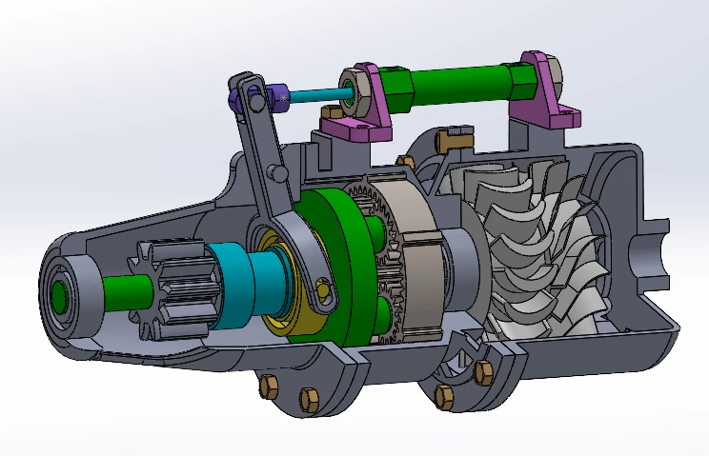

Hình ‎1.2. Máy khởi động bằng khí nén

Bộ khởi động tua bin khí đã được sử dụng rộng rãi. Phần tử công suất của bộ nguồn phụ trên ô tô hoặc máy nén khí. Thông thường, không khí được cung cấp cho bộ khởi động tua bin khí từ bình khí nén trên ô tô. ………….

# CƠ SỞ LÝ THUYẾT

## Xác định momen để quay được động cơ

Với hệ số điền đầy đồ thị công φđ =0,92÷0,97.

$$\begin{aligned}p_{i}=φ_{đ }. p_{i}^{'} \left[{\frac{N}{m}}^{2}\right]\#\left(2.1\right)\end{aligned}$$

*Tính công suất chỉ thị [3]*

$$\begin{aligned}P_{i}=\frac{p_{i}{.V}_{h}.i.n}{30.τ} (w)\#\left(2.2\right)\end{aligned}$$

Trong đó:………………….

Bảng 2.1. Bảng công thức tính toán kích thức bánh răng Bendix [2]

|  |  |
| --- | --- |
| Thông số | Kích thước (mm) |
| Chiều cao răng | h = 2,25m |
| Khe hở hướng kính | C = 0,25m |
| Góc lượn chân răng | $φr$ = m/3 |
| Đường kính vòng chia | d1 = m.Z1/cosβ |
| Đường kính vòng đỉnh | da = d1 + 2m |
| Đường kính vòng đáy | df = d1 - 2,5m |

TÀI LIỆU THAM KHẢO

PHỤ LỤC

Phụ lục 1. Bản vẽ lắp ghép a